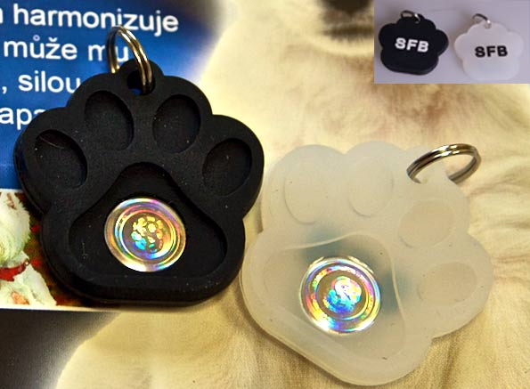

**Кулон со специальными**

**ГАЛОГРАММАМИ**

**Для кошек и собак**

**Цена 14 евро + доставка**

**Производство ЧЕХИЯ**